ГОСУДАРСТВЕННОЕ БЮДЖЕТНОЕ ОБЩЕОБРАЗОВАТЕЛЬНОЕ УЧРЕЖДЕНИЕ
РЕСПУБЛИКИ КРЫМ
«ЛОЗОВСКАЯ СПЕЦИАЛЬНАЯ ШКОЛА-ИНТЕРНАТ»

РЕСУРСНЫЙ ЦЕНТР ПО РАБОТЕ С ДЕТЬМИ-ИНВАЛИДАМИ
И ДЕТЬМИ С ОГРАНИЧЕННЫМИ ВОЗМОЖНОСТЯМИ ЗДОРОВЬЯ

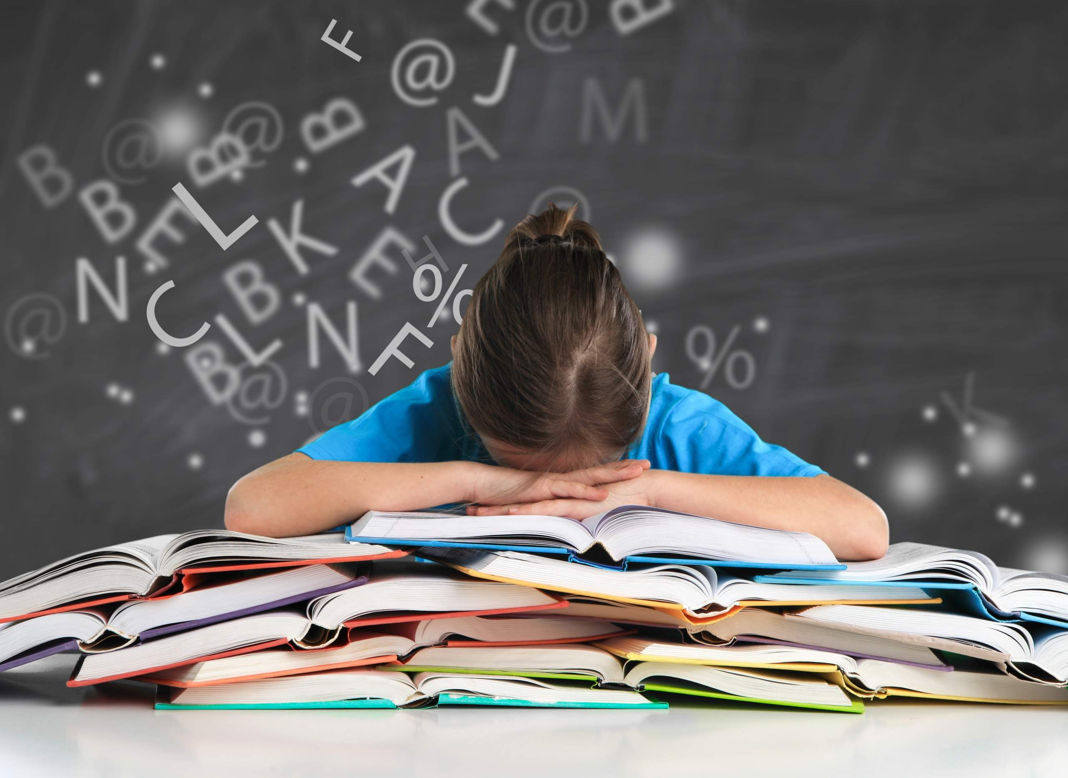

КАК УЧИТЬ ДЕТЕЙ,
СТРАДАЮЩИХ ДИСЛЕКСИЕЙ

(ресурсный центр, в помощь педагогам)

с. Ферсманово
Как учить детей, страдающих дислексией.

Дислексия – нарушение восприятия информации, при котором человеку сложно читать и писать. Оно также влияет на концентрацию, память и самоорганизацию. Когда вы поймете, какой подход нужен к обучению детей с дислексией, вы сможете научить их лучше понимать себя, а также развить их когнитивные навыки с помощью особых методов обучения, которые затрагивают разные органы восприятия. Это поможет им не только на учебе, но и в жизни.

Метод1
Корректировка методов обучения
№1
Используйте мультисенсорный структурированный язык. Этот метод считается основой обучения детей с дислексией, однако он полезен и при работе со всеми детьми. С помощью этой методики развивается фонематическое восприятие. Помимо этого, эта система позволяет развить понимание, расширить словарный запас, повысить точность лексики и уровень владения ею, а также улучшить орфографию и навыки письма. На занятиях дети могут использовать все способы восприятия информации (с помощью осязания, зрения, движений, звуков).
Фонематическое восприятие - это способность слышать, распознавать и использовать отдельные звуки в словах. Ребенок, который понимает, что слова кошка, катер и крыша начинаются с одного и того же звука, владеет фонематическим восприятием.
Например, ребенок должен знать, какой звук обозначает буква "б", или должен понимать, что "д" может оглушаться до "т" на конце слова.
Людям с дислексией проще воспринимать текст с помощью визуальных знаков. Используйте цветные маркеры, когда пишете на доске. В уравнениях выделяйте дроби другими цветами. Не используйте красный цвет, поскольку он ассоциируется с ошибками.
Используйте карточки с текстом. Так ученик сможет опираться на что-то осязаемое, и это будет давать ему необходимую поддержку. Если ученик будет читать текст с карточки вслух, это будет полезно для его двигательных и слуховых навыков.
Используйте песочницы. Песочница - это обычная емкость с песком (либо крупой или пеной для бритья), которую используют для написания слов. Это позволяет задействовать чувство осязания.
Используйте на занятиях что-то увлекательное. Игры и другие творческие занятия позволяют детям с дислексией глубже погрузиться в процесс обучения. Это делает учебу интереснее и приятнее, поскольку ребенок чувствует удовлетворение от выполненного задания.
Можно использовать музыку, песни и речевки, чтобы детям было проще воспринимать и запоминать правила.

№2
Преподносите материал четко и понятно. Важно описать, смоделировать навык, разбить его на шаги, дать четкие инструкции и получить обратную связь, привести примеры, озвучить цель занятия и необходимость отработки этого навыка, а также преподнести информацию в логическом порядке. Следует повторять процесс до тех пор, пока ученики не усвоят новый навык.
Не думайте, что у ребенка уже есть какие-то знания о предмете обсуждения.
Если вы хотите рассказать ребенку о букве "с", вам следует для начала четко объяснить, что он узнает на этом занятии. Затем расскажите, какому звуку соответствует эта буква, и попросите ребенка повторить его за вами. Придумайте разные слова с этой буквой и попросите ребенка повторить их все. Можно использовать песни, стихи или картинки о вещах, названия которых начинаются с буквы "с". Попросите ребенка придумать слова, которые начинаются с этой буквы. Важно также аргументированно комментировать то, что получается у ребенка, в течение всего занятия.

№3
Почаще повторяйте свои слова. Поскольку у детей с дислексией могут возникать проблемы с краткосрочной памятью, им может быть сложно запоминать то, что вы им говорите. Повторяйте инструкции, ключевые слова и основные понятия, и тогда ребенок с большей вероятностью запомнит эту информацию - как минимум, этого хватит для того, чтобы записать ее.
Прорабатывая новый навык, старайтесь включать в материал уже известную информацию. Повторение усиливает навык, который развивался ранее, и позволяет установить связь между понятиями.

№4
Применяйте метод диагностического обучения. Вам следует постоянно оценивать то, насколько хорошо ученик понимает материал. Если он чего-то не понимает, все нужно повторить заново. Это непрерывный процесс. Ученикам с дислексией на освоение нового понятия часто нужно больше времени и более подробные инструкции.
Если хотите научить ребенка фонематическому восприятию, дайте ему несколько слов и попросите распознать звуки в этих словах. Вы увидите, в чем заключаются сильные и слабые стороны ребенка, и сможете построить программу обучения соответствующим образом. В процессе обучения вам нужно будет исправлять ошибки и комментировать работу ребенка, а также задавать вопросы и следить за прогрессом. В конце каждого занятия также можно устраивать небольшую проверку, чтобы понять, что удалось сделать. Когда вам покажется, что ребенок усвоил навык, переходите к более сложному. Если ребенок не смог этого сделать, продолжайте работать над этим навыком.

№5
Используйте время разумно. Детям с дислексией бывает сложно сконцентрироваться. Их могут отвлекать самые разные вещи, и им может быть сложно выслушать длинную лекцию или посмотреть продолжительную видеозапись. У них также могут возникать проблемы с краткосрочной памятью, из-за чего им сложнее делать пометки или воспринимать простые инструкции.
Не торопитесь. Не пытайтесь дать материал как можно скорее. Пусть у детей будет достаточно времени для того, чтобы переписать материал с доски. Прежде чем переходить к новой теме, убедитесь, что ребенок усвоил информацию.
Регулярно делайте короткие перерывы. Ребенку с дислексией обычно сложно усидеть на месте долгое время. Разбивайте длинные лекции и делайте побольше перерывов. Можно также менять характер заданий. Например, проведите лекцию, потом устройте игру, снова лекцию, а потом занятие на запоминание.
Помните о необходимом времени. Детям с дислексией нужно больше времени на выполнение заданий, с которыми другие ученики справляются быстро. Давайте ученикам с дислексией больше времени на выполнение контрольных работ и домашних заданий, чтобы их ничто не подгоняло.

№6
Придерживайтесь заведенного графика. Распорядок дня позволяет детям с дислексией понимать, чего ожидать и что будет потом. По возможности размещайте график с картинками и словами на стене учебного кабинета, чтобы ученики видели его.
Вам следует также включить в распорядок ежедневное повторение ранее изученного материала. Это позволит ученикам связать информацию, полученную раньше, с новым материалом.

№7
Используйте разные подходы. Не думайте, что вы единственный преподаватель, кому нужно работать с детьми с дислексией. Есть различные источники информации, которые позволят вам улучшить процесс обучения. Поговорите с другими учителями, специалистами по дислексии и людьми, которые работали с детьми с этой проблемой.
Спросите самого ребенка и его родителей о том, в чем его сильные и слабые стороны, как ему проще запоминать материал, какие предпочтения в обучении у него есть.
Предлагайте ученикам заниматься вместе. Это позволит им поддерживать друг друга. Они могут читать материал друг другу вслух, просматривать записи друг друга или вместе проводить эксперименты в лаборатории.
Технологии могут улучшить процесс обучения. Игры, текстовые редакторы, приложения, воспринимающие речь, и устройства, записывающие голос, будут очень полезны ребенку с дислексией.
№8
Попробуйте разработать индивидуальный план обучения. Это подробный план, который описывает потребности ребенка, дает рекомендации по системе обучения и определяет необходимые изменения в учебной программе. Такой план - это документ, в подготовке которого участвуют родители, учителя, психотерапевты и сотрудники школы, и он позволяет учесть все потребности ученика.
Процесс создания плана обучения сложен, однако это того стоит. Если у вашего ребенка дислексия, вам следует обсудить этот вопрос с кем-нибудь из сотрудников школы. Если вы - учитель, расскажите родителям о плюсах такого плана.

№9
Всегда помните о самооценке и эмоциях ребенка. Многие дети с дислексией имеют низкую самооценку. Очень часто им кажется, что они не такие умные, как другие, или что к ним относятся как к ленивым или проблемным ученикам.Старайтесь поддерживать веру ребенка в себя и почаще говорить о его успехах.

Метод2
Улучшение обстановки в классе
№1
Посадите ученика с дислексией ближе к учителю. Это позволит уменьшить количество отвлекающих факторов и поможет ученику сконцентрироваться на учебе. Если рядом будет сидеть очень общительный ребенок или будет доноситься шум из коридора, ребенку будет сложнее сосредоточиться. Если такой ребенок будет рядом с учителем, учителю будет проще пояснять ему что-то чаще, чем остальным.

№2
Разрешайте ребенку пользоваться записывающими устройствами. Это поможет ребенку преодолеть трудности с чтением. Ученики могут записывать на диктофон условия задачи и определенные понятия, чтобы потом переслушивать их. Это позволит разобраться в материале лучше или закрепить изученное. Если какие-то записи будут доступны еще до начала занятия, ученик сможет читать материал и слушать его одновременно.

№3
Обеспечьте ребенка раздаточным материалом. У детей с дислексией бывают трудности с запоминанием, поэтому распечатанный материал позволит лучше усваивать информацию, особенно если лекция длинная. Ученику будет проще следить за темой занятия, делать пометки, и он всегда будет знать, чего ожидать дальше.
Чтобы подчеркнуть важные моменты, используйте визуальные подсказки: звездочки, метки и другие знаки.
Пишите условие домашнего задания в материале урока, чтобы ребенок точно знал, что нужно сделать. Также поощряйте использование различных пометок - к примеру, букв или цифр.

№4
Проводите контрольные работы иначе. Поскольку процесс восприятия у детей с дислексией отличается от этого процесса у обычных детей, контрольные работы стандартного формата могут не отражать всех знаний ребенка. Лучше проводить контрольные работы устно либо давать на их выполнение неограниченное количество времени.
Во время устного экзамена зачитывайте ученику вопросы и просите ответить на них устно. Можно записать вопросы заранее и проиграть запись на экзамене. Следует также записывать ответы ученика.
Ученикам с дислексией сложно делать что-то, когда на них оказывается давление. Кроме того, им нужно больше времени на то, чтобы изучить вопросы и задания. Если ученик не будет ограничен во времени, у него будет время разобраться в вопросе, подумать и записать ответ.
Если ученик будет видеть все вопросы сразу, это вызовет у него стресс. Если показывать по одному вопросу за раз, ему будет проще сосредоточиться.

№5
Не заставляйте ученика лишний раз переписывать информацию. Людям с дислексией нужно больше времени на копирование информации с доски, на пометки по ходу лекции и для записи заданий для домашней работы.Выдавайте текст лекции и распечатанное условие домашнего задания, чтобы ученики могли сосредоточиться на главном.Учитель также может поручить другому ученику делать пометки или разрешить ученику с дислексией пользоваться конспектом ученика, который хорошо ведет записи.

№6
Не обращайте внимания на почерк. Некоторым детям с дислексией сложно писать, поскольку это требует развитых моторных навыков. Можно изменить формат вопросов, позволив ученикам только выбирать ответ из нескольких вариантов, использовать подчеркивания или другие средства, чтобы детям было проще дать ответ. Можно также оставлять свободное поле для ответов. Важно не то, как ученик преподнесет информацию, а то, какую информацию он укажет.

№7
Покажите пример организации материала. Людям с дислексией важно развивать организационные навыки, поскольку они пригодятся им в жизни. Можно использовать разные папки и разделители для домашней работы, заданий и проверочных работ. Раскладывайте материал соответствующим образом в классе и предлагайте всем использовать такую же систему дома.
Ученикам также следует использовать личные ежедневники и календари, которые позволили бы следить за сроками сдачи проектов, датами контрольных и других событий. Пусть они ежедневно вносят условия домашнего задания в дневник. Проверяйте дневники перед тем, как отпустить всех домой, чтобы убедиться, что все поняли, что нужно сделать.

№8
Измените характер домашних заданий. На задание, на выполнение которого у обычного ребенка может уйти час, у ребенка с дислексией уйдет три часа. Это будет вызывать тревожность, стресс и подвергать ребенка ненужному давлению. Вместо того чтобы заставить ребенка отвечать на все вопросы от первого до двадцатого, предложите ему дать ответ только на четные или только на нечетные вопросы. Можно также устанавливать ограничение по времени (чтобы ученик не занимался больше определенного времени) или следить за тем, чтобы ребенок усваивал хотя бы основные моменты.
Лучше сдавать домашнюю работу не в письменном виде, а устно, визуально или любыми другими способами, которые подходят ребенку.

